

Об утверждении перечня инициативных проектов, прошедших конкурсный отбор

В соответствии со статьей 26.1 Федерального закона от 20.03.2025 № 33-ФЗ «Об общих принципах организации местного самоуправления в Российской Федерации», решением Шарыповского окружного Совета депутатов от 08.12.2022 №26-229р «Об инициативных проектах на территории муниципального образования Шарыповский муниципальный округ», порядком проведения конкурса инициативных проектов «Гражданская инициатива» 2025 года, утвержденным постановлением администрации Шарыповского муниципального округа от 25.09.2025 № 551-п «О проведении конкурса инициативных проектов «Гражданская инициатива», руководствуясь статьей 38 Устава Шарыповского муниципального округа,
ПОСТАНОВЛЯЮ:
1. Утвердить перечень инициативных проектов, прошедших конкурсный отбор согласно приложению.
2. Распределить между главными распорядителями бюджетных средств, указанными в приложении к настоящему постановлению, бюджетные ассигнования, предусмотренные в рамках мероприятия «Реализация инициативных проектов на территории муниципального образования Шарыповский муниципальный округ» муниципальной программы Шарыповского муниципального округа «Развитие гражданского общества Шарыповского муниципального округа» на реализацию соответствующего инициативного проекта.
3. Главным распорядителям бюджетных средств организовать работу по реализации инициативных проектов.
4. Контроль за исполнением постановления возложить на
Варжинского Д.Г., заместителя главы округа по общественно-политической работе.
5. Постановление вступает в силу со дня его подписания и подлежит размещению на официальном сайте Шарыповского муниципального округа в сети Интернет.

Исполняющий полномочия
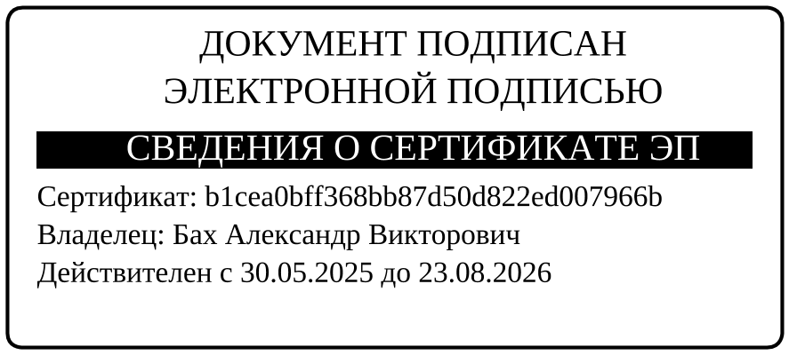
главы округа А.В. Бах

